# Руководство пользователя

1. **Введение**
   1. Краткое описание возможностей

Программа «Логическое выражение» обеспечивает конвертацию таблицы истинности в логическое выражение, находящиеся в определенном базисе.

* 1. Уровень подготовки пользователя

Для эксплуатации программы определены следующие роли:

* Оператор.

Оператор должен:

* Иметь общие сведения о системе и устройстве компьютера;
* Владеть информацией о названии искомого файла, необходимого для преобразования.
  1. Технические требования к пользователю
* Наличие компьютера, ноутбука с поддерживаемой версией ПО;
* Не менее 4 ГБ ОЗУ;
* 64-разрядный процессор 1,8 ГГц или более мощный;
* Видеоадаптер с минимальным разрешением 720p.

1. **Назначение и условия применения**
   1. Назначение

Программа «Логическое выражение» предназначена для преобразования таблицы истинности, находящейся в файле, в логическое выражение, которое записывается в новый файл.

* 1. Условия применения

Программа «Логическое выражение» может эксплуатироваться и выполнять заданные функции при соблюдении требований, предъявляемых к техническому, системному и прикладному программному обеспечению.

1. **Описание операций**
   1. Выбор необходимого файла

Для выбора файла необходимо в программе нажать кнопку «Выбрать файл» (рисунок 1).

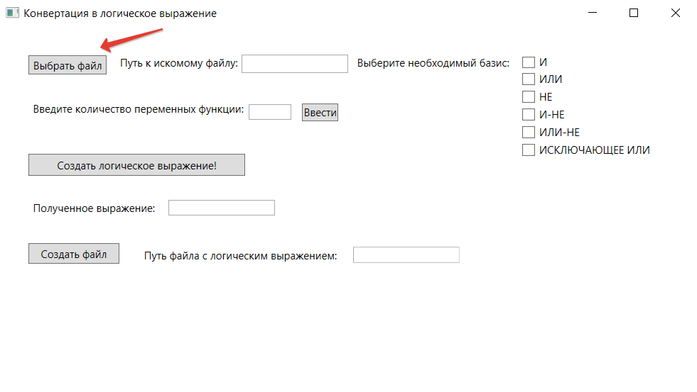

Рисунок 1 – кнопка для выбора файла

Далее в проводнике выбрать необходимый файл (рисунок 2).

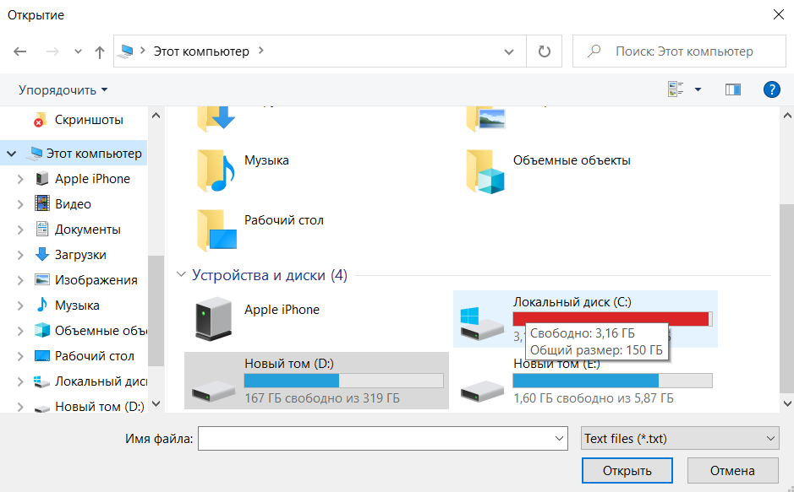

Рисунок 2 – выбор файла в Проводнике

* 1. Ввод количества переменных в искомой таблице

В поле, в котором хранится количество переменных, необходимо ввести количество и нажать кнопку «Ввести» (рисунок 3).

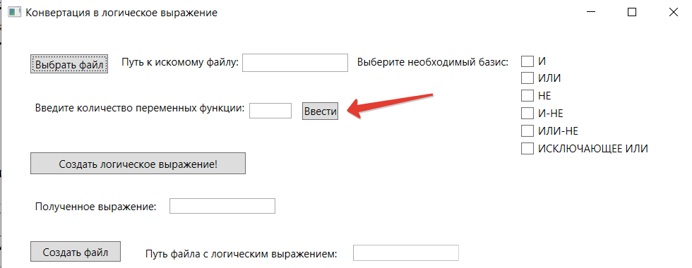

Рисунок 3 – кнопка Ввести

* 1. Выбор необходимого базиса

Выбрать необходимые операции в поле (рисунок 4).

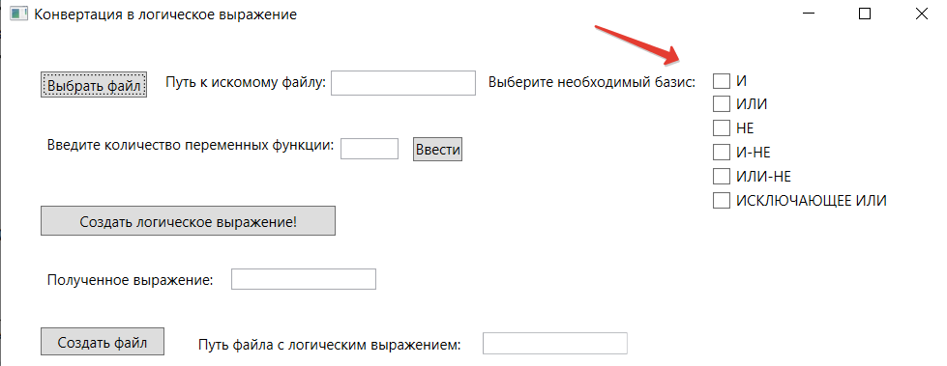

Рисунок 4 – выбор необходимого базиса

* 1. Создание логического выражения

Необходимо нажать кнопку «Создать логическое выражение!» (рисунок 5).

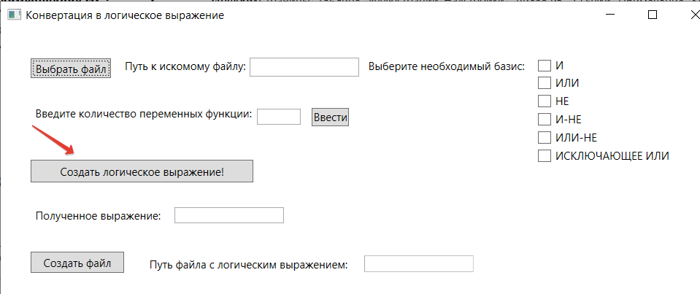

Рисунок 5 – кнопка для создания логического выражения

Полученное выражение будет записано в соответствующее поле.

* 1. Создание файла с полученным выражением.

Необходимо нажать кнопку «Создать файл» (рисунок 6). Путь к файлу будет указан в соответствующем поле.

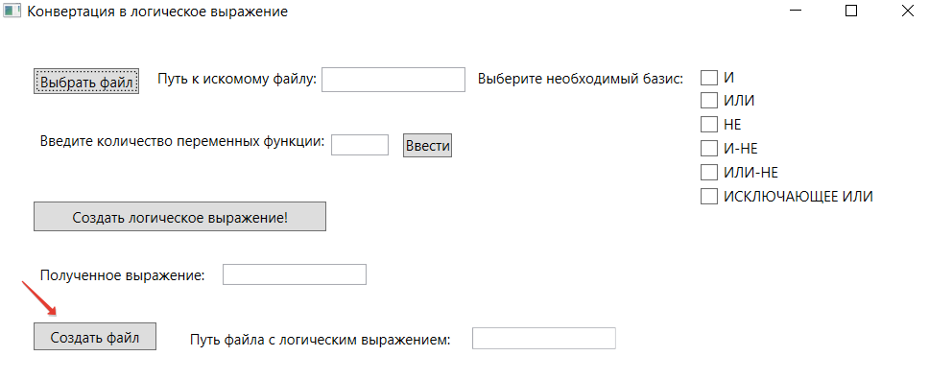

Рисунок 6 – кнопка для создания файла

1. **Возможные ошибки и рекомендации по устранению**

|  |  |
| --- | --- |
| **Описание ошибки** | **Рекомендации по устранению** |
| Ошибка при выборе файла | Выбрать верный файл |